АДМИНИСТРАЦИЯ В наградную комиссию
КАМСКОГО СЕЛЬСОВЕТА при Совете депутатов
КУЙБЫШЕВСКОГО РАЙОННА Куйбышевского района
НОВОСИБИРСКОЙ ОБЛАСТИ
632375, НСО, Куйбышевский район
с. Кама, ул. МТС 8а
тел./факс 8-383-62-36-147
от 20.09.2017 г

Ходатайство о награждении почётным знаком Куйбышевского района «За верность отцовскому долгу»
Феденкова Алексея Демьяновича проживающего в д.Михайлвка -2я Куйбышевского района Новосибирской области

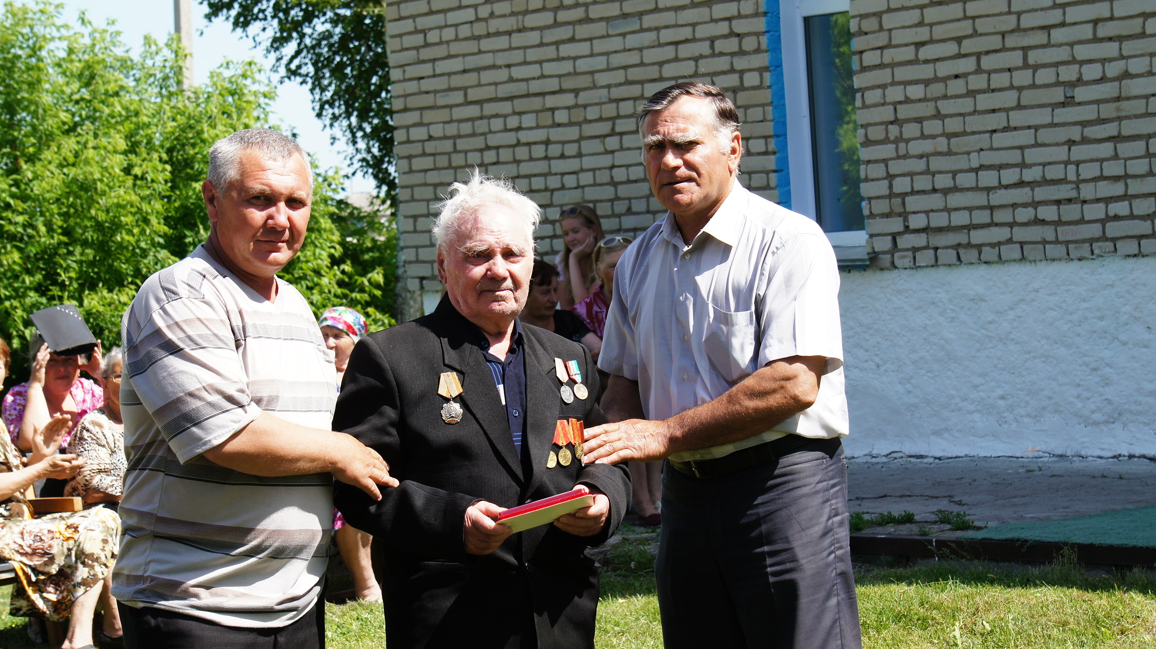 Феденков Алексей Демьянович
родился 20.09.1930 года в дер. 2-я Михайловка Куйбышевского района Новосибирской области. Детство выпало на военные годы в 11 лет начал свою трудовую деятельность, работал в колхозе помогал взрослым. 1953 году был призван в в армию. Вся трудовая деятельность прошла в колхозе имени Ленина. Работал механизатором, трактористом. За все годы трудовой деятельности был награждён множеством грамот. В 1975 году награжден орденом Трудовой славы III степени. Присвоено звание « Ударник коммунистического труда» Неоднократно присваивались звания «Победитель социалистических соревнований». По выходу на пенсию году присвоено звание «Ветеран труда». В 1956 году женился, имел троих детей.
1993 году умерла средняя дочь Татьяна Алексеевна Феденкова 1958г/р, и Алексей Демьянович стал опекуном 3 –х несовершеннолетних внуков.
1997году умерла жена Феденкова Евдокия Михайловна,
все хлопоты о внуках легли на плечи Алексея Демьяновича.
Алексей Демьянович создал в своей семье необходимые условия для воспитания детей. Все дети получили образование, создали свои благополучные семьи, в которых уже есть дети.
Дочь Шадеркина Надежда Алексеевна 1953г/р окончила Куйбышевское педагогическое училище , работала воспитателем в детском саде, ныне на пенсии, живет в г. Куйбышеве, замужем имеет 2детей и 3 внуков.
Сын Феденков Анатолий Алексеевич 1965г/р окончил Куйбышевский сельскохозяйственный техникум , проработал в сельском хозяйстве более 20лет, живет в д.Михайловка-2я, женат , воспитывают сына ( который 2017году закончи школу и поступил в ФКПУ), держат большое подсобное хозяйство, приусадебный участок, сейчас работает в местном клубе истопником.
Внучка Зельч Марина Александровна 1978г/р проживает в д. Михайловка -2я, замужем, имеет дочь Аню, работает почтальоном в местном отделении Почта России, держат большое подсобное хозяйство, приусадебный участок.
Внук Гончаров Владимир Владимирович 1988г/р окончил ПТУ-89, проживает в с.Гжатск , женат имеет 2х детей, работает водителем в администрации Гжатского сельсовета .
Внук Гончаров Андрей Владимирович 1990 г/р окончил ПТУ-89, ПТУ-8, имеет дочь Олесю, проживает с дедушкой в д. Михайловка -2я
Алексей Демьянович хотя был очень занят своей работой, находил время для воспитания своих детей и внуков. Все дети и внуки очень любят своего отца, собираются одной большой семьей у него. Детей и внуков и правнуков он очень любит. Во всём им помогает.
Окруженный детьми и внуками прекрасно чувствует себя в свои 87 лет, полон сил и энергии. Алексей Демьянович является примером успешного отцовства для окружающих.

Копии прилагаются.

Глава Камского сельсовета ___________ Л.А. Показанова

Председатель Совета депутатов
Камского сельсовета _____________ Черкашина Т.Ф

Председатель женсовета
Камского сельсовета _______________ Долидович Н.Ф

